В Сервисном меню Диспатчера добавлена возможность полностью выключать системный блок в заданное время и аналогично включать.

Для активации этой функции необходимо выполнить процедуру авторизации в Сервисном меню, перейти в закладку «Налаштування термiналу», выбрать «Iнше» и установить галочку напротив «Переводити час та вимикати комп`ютер при вiдсутносты зв`язку».

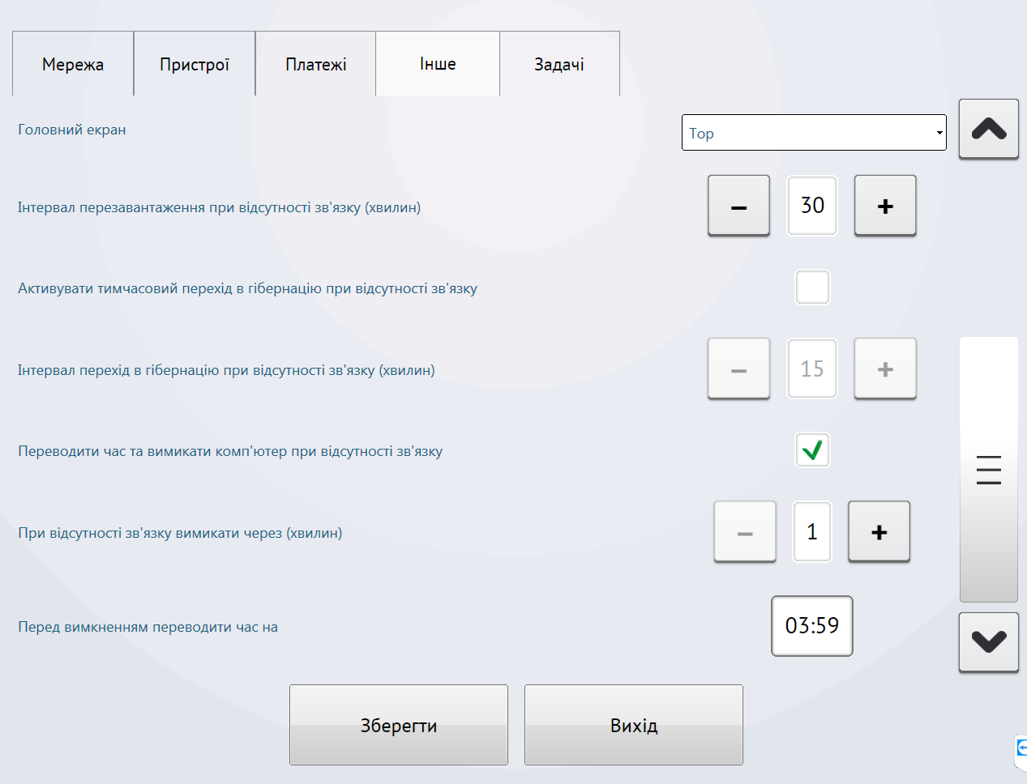
Далее задаем значение поля «Перед вимкненням переводити час на», сохраняем изменения, корректно закрываем ПО и перегружаем ПК.
Входим в BIOS Setup Utility.
Для того чтобы выполнить вход BIOS, необходимо во время прохождения процедуры POST (POST-первоначальное тестирование компьютера, которое выполняется сразу после включения ПК), нажать определенную клавишу клавиатуры (иногда необходимо нажать комбинацию клавиш). Самым распространенным вариантом для входа в БИОС является использование клавиши Delete, немного реже используются клавиши F1, F2.
Важно! В случае с USB клавиатурой иногда клавиши клавиатуры не срабатывают в момент загрузки операционной системы.
Узнать клавишу, с помощью которой осуществляется вход в BIOS Setup, можно двумя способами:
Из подсказки, которая появляется на мониторе во время прохождения процедуры POST. Для примера: если на экране отображается сообщение “Press DEL to enter Setup”, это значит, что для входа в БИОС необходимо использовать клавишу Delete. Нажимать клавишу необходимо сразу после появления на экране подсказки.
Здесь же как правило отображается подсказка - сочетание клавиш с помощью которых можно вызвать утилиту пере прошивки BIOS.

Войдя в BIOS переходим в раздел управления питанием и выставляем время включения + N минут позже, чем заданное ранее в Диспетчере. Нажимаем F10 и подтверждаем сохранение внесенных изменений.
Настройки меню зависят от марки вашей BIOS, поэтому следует изучить их предварительно. Здесь будет рассмотрен вариант автоматического включения компьютера на примере BIOS Award Software International, Inc., 25.08.2010.

На экране меню перейдите в раздел «Power Management Setup».
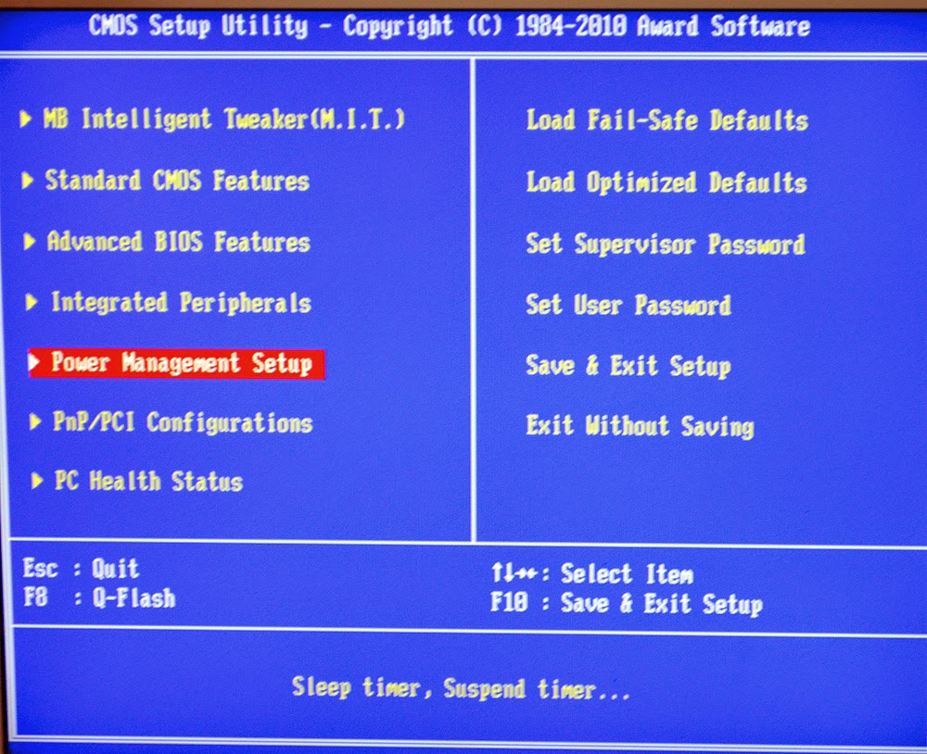

Включите опцию «Power-On by Alarm» в положение «Enabled», что разрешает автоматическое включение компьютера по расписанию.
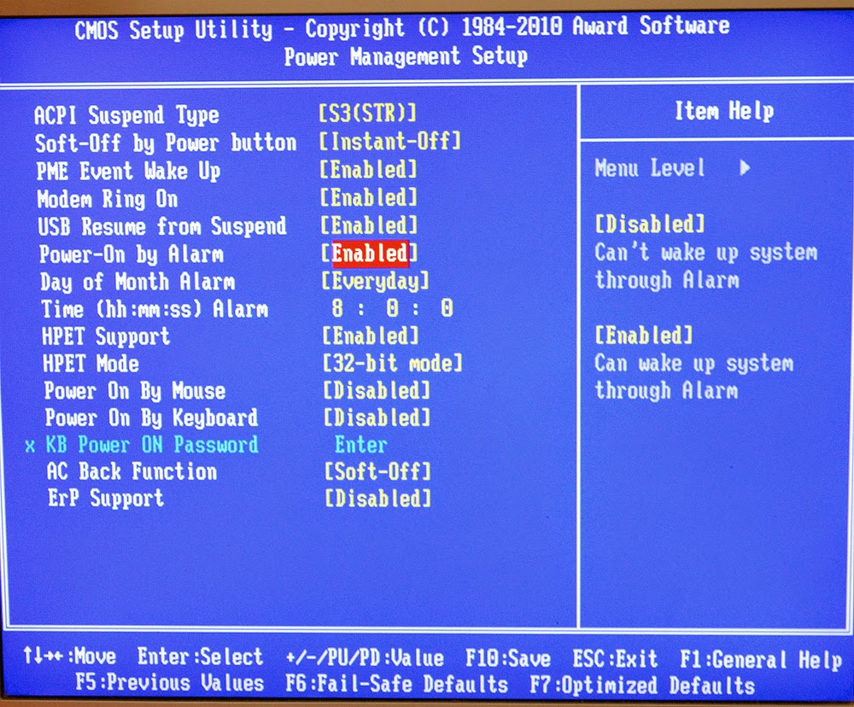

Следующая опция «Day of Month Alarm» позволяет установить день месяца (число), когда необходимо автоматически включить компьютер.
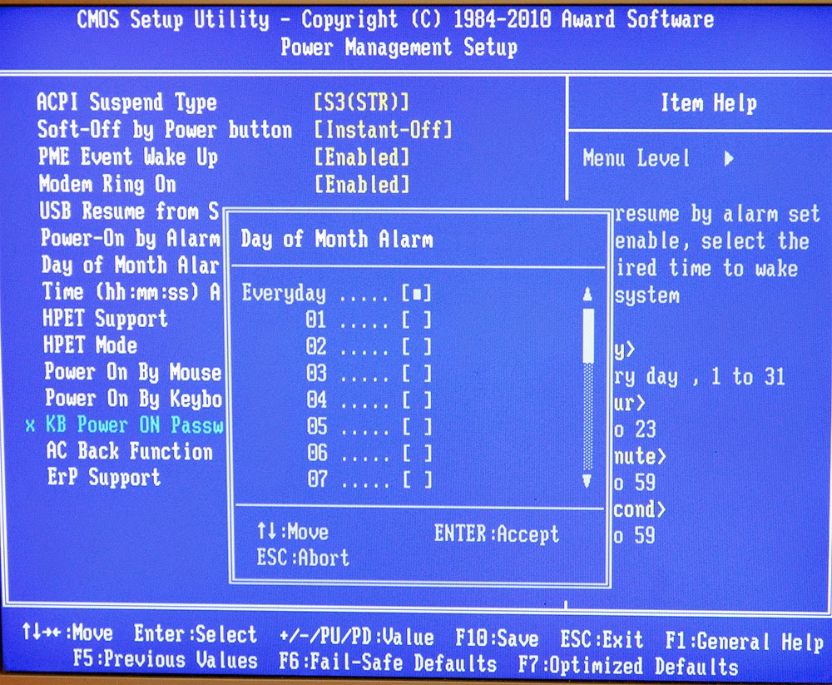

При значении Everyday включение будет происходить ежедневно. Опция «Time» устанавливает время включения в формате «HH:MM:SS» - часы/минуты/секунды. Сохраните настройки и выйдите из BIOS. Теперь компьютер будет запускаться согласно вашим настройкам.

Во время запуска Диспатчера будет выполнена синхронизация времени с сервером, но только при наличии связи. В противном случае, терминал будет перегружаться до тех пор, пока не выйдет на связь.

